
昭和 49年 6月15日 道内初のゴリラ1ペアが入園しました。
沢山の動物が繁殖して、次々に新しい動物館がオープンしました！

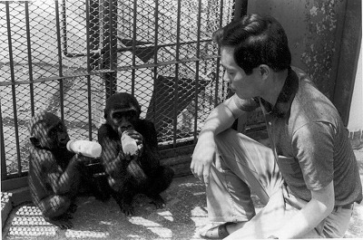
40年代からは、円山の飼育技術は繁殖技術へと進歩して行き、
トラ、ライオン、キリン、カバ、ニホンザル、チンパンジー、クマなど、
現在までに多くの動物を繁殖させて、その子孫は全国の動物園に移動しています。
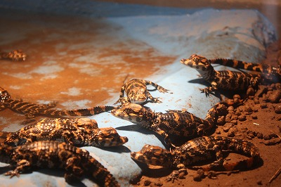

繁殖賞の受賞 －日本の動物園で初めて繁殖に成功した動物に贈られる賞です－
昭和43年：ダイアナモンキー～昭和55年：ミズオオトカゲ～昭和62年：ユキヒョウ
～平成 5年：オオワシ～平成13年：ヨウスコウワニなど、23種類が受賞しています！
平成13年度 ヨウスコウワニ
昭和 57年 4月 2日 京都からニホンザル61頭が来園、同年10月 9日に「サル山」がオープンしました。
平成 12年 9月 9日 開園50周年、全国初のタワーを設置した、チンパンジー館がオープンしました。
平成 14年 5月17日 開園時より飼育してきたオオワシが老衰で死亡、推定51歳。人間だと90歳くらいでした！
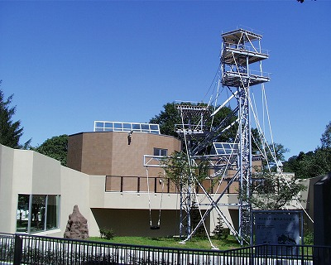
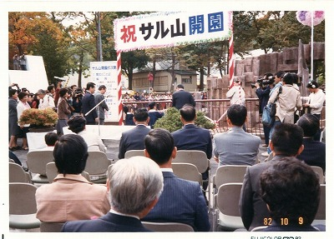
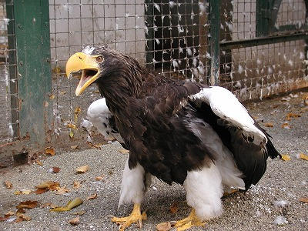

平成 19年 3月19日 動物園の再生計画が始まり、「人と動物と環境の絆をつくる動物園」として、
リスタートすることになりました(札幌市円山動物園基本構想が策定されました).
平成 20年 3月27日 リスタートの第一弾として、こども動物園の改修、エゾシカ・オオカミ舎の新築、
類人猿館屋外放飼場の改修が行なわれ、計3施設がリニューアルオープンしました。
平成 22年 4月17日 リスタートの第二弾として、エゾヒグマ館がオープンしました。
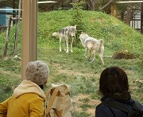
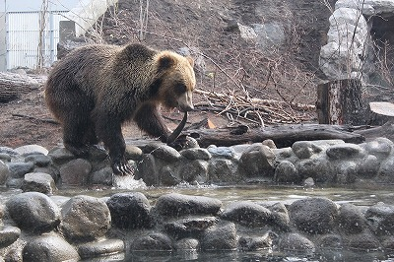
動物にとって過ごしやすい環境整備、お客様が体験・感動できて、環境や命の大切さを学べる動物園として、リスタートしました！！

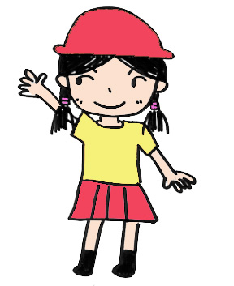

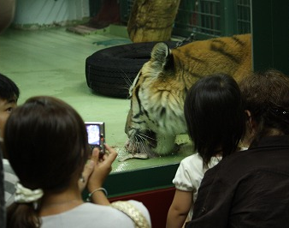
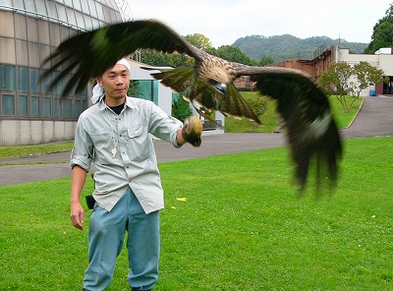
「みんなのドキドキ体験」 －飼育員によるガイド－
ニホンザルのお食事タイム、猛獣のワイルドタイム、
猛禽類のフリーフライトなど、約40種類あります！！

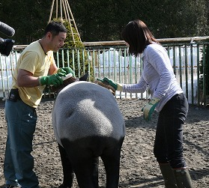
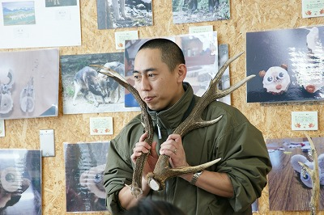
主な行事
子供や大人を対象とした一日飼育員体験、
夜の動物園、飼育員のセミナー、など、年間約100回。

